**Karel Havlíček Borovský: Tyrolské elegie**

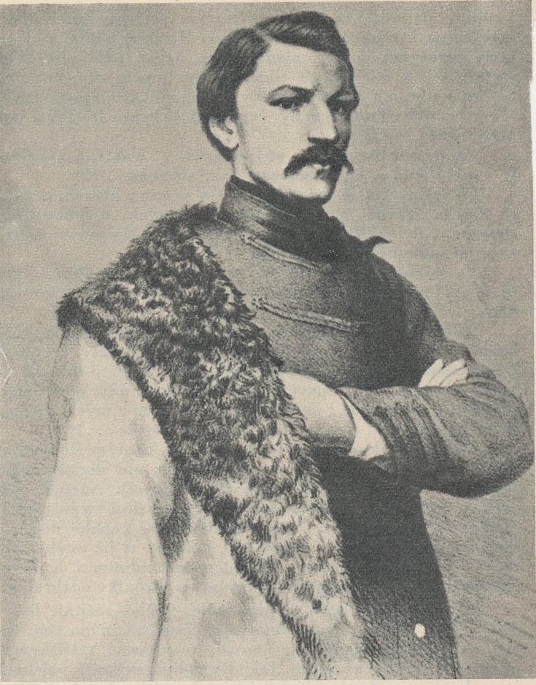**AUTOR**

**Karel Havlíček Borovský**

je jeden z nejvýznamnějších autorů doby **realismu** a představitel **českého realismu**.

**19. století**

Považován za **zakladatele české žurnalistiky**, novinářství, satiry a literární kritiky.

Bojovník za svobodu, politik.

Vyhozen z vysoké školy.

Byl vychovatelem v Rusku

Překladatel ruštiny a polštiny

Pracoval a živil se jako novinář

* 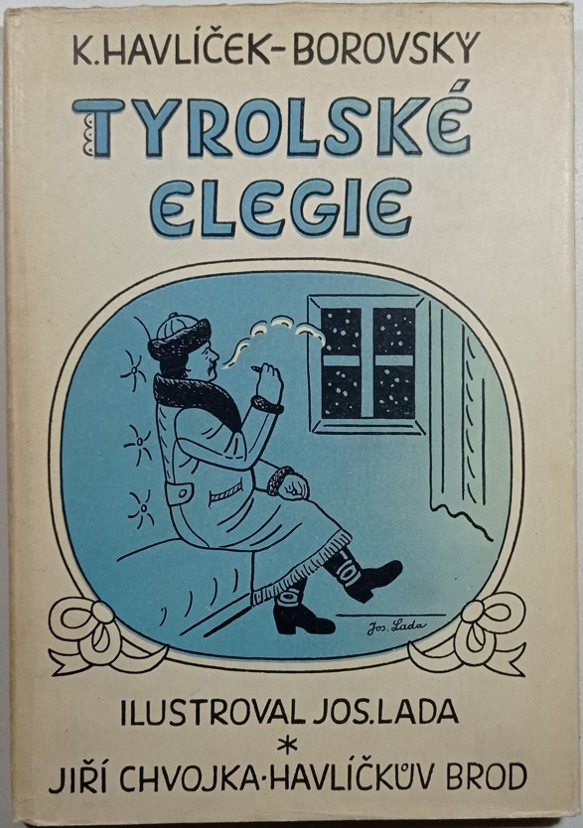Vsouval svoje politické názory

Redaktor Pražských novin

Musel odejít do EXILU.

Upozorňoval, že papež není neomylný.

Zakládá vlastní **Národní noviny**

Příloha Šotek – první deník v Česku

**Autorovo další dílo:**

* **Král Lávra (napsáno v exilu)**
* **Křest svatého Vladimíra (napsáno v exilu)**
* **Obrazy z Rus**
* **Epigramy** (**krátké satirické básně s pointou útočící na společnost**)

**DALŠÍ AUTOŘI TOHOTO OBDOBÍ**

* **Karel Jaromír Erben** – Kytice
* **Božena Němcová** – Babička
* **Josef Kajetán Tyl** – Fidlovačka aneb žádný hněv a žádná rvačka
* **Karel Hynek Mácha** – Máj

**LITERÁRNÍ TEORIE**

* Téma
  + Násilná deportace a zatčení
  + Výsměch vládě a policii
  + Kritika rakouského absolutismu
  + Nesvobody v monarchii
  + Vliv událostí na jeho osobní život
* Motivy
  + Osud, autor, zážitek, zkušenosti, život, zatčení, loučení, měsíček, rodina
* Námět
  + Ostrá útočná kritika rakouské vlády a policie
  + Nesvoboda v době bachovského absolutismu
  + Autobiografické rysy
* **Prostor a čas**:
  + Cesta domů z Brixenu
  + Prosinec 19. století
* **Kompozice**:
  + Retrospektivní (autor už došel do cíle – vypráví co se přihodilo)
  + 9 zpěvů
  + 268 verši
  + Rým přerývaný ABCB
* **Literární druh: Lyricko-epická báseň**
* **Literární žánr**: **Satirická báseň**
* **Literární směr**:
  + **Český romantismus**
    - Prvky **realismu**
    - Národní obrození
* **Vypravěč**:
  + **Ich**-forma
  + Personální vypravěč
* **Vyprávěcí způsoby:**
  + Pásmo vypravěče
  + Málo přímé řeči
  + **Popisný a vyprávěcí** slohové postupy
* **Slovní zásoba a jazyk**:
  + Hovorová a obecná čeština
    - Lehce se čte oproti - Máj
  + **Zdrobněliny** (Sviť měsíčků)
  + **Apostrofa** – Oslovuje měsíc
  + Germanismy
  + Citově zabarvený
  + Místy vulgární
  + Novinářský slang
  + Místy archaismy
  + Ironie
  + Sarkasmus
  + Personifikace
  + Přirovnání
* **Postavy**:
  + **Karel Havlíček Borovský**
    - Ironický
    - Odvážný
    - Vzpurný
    - Výsměšný
  + **Dedera**
    - Policejní komisař
    - Stráž
  + Rodina
    - Borovský se při odjezdu s nimi loučí
* **Kontext autorovy tvorby:**
  + Novinář
  + Satirický básník
  + **Útoky na MONARCHII POLICII A POLITIKY.**
* **Literárně historický kontext:**
  + Počátky realismu
  + Národní obrození
  + Lidová tvorba a národ
  + Demokratické zásady proti vládě a církvi
  + Další autoři

**ZAJÍMAVOSTI:**

**Elegie** v názvu Tyrolské elegie

* Ironická nadsázka
  + ELEGIE – Tradičně žalozpěvy
  + Jsou NAOPAK vtipné, veselé, satirické

Kniha byla tajně psaná v Brixenu

* Vzniklo ve vyhnanství

Měsíc prolíná celou báseň

**DĚJ**

Borovského zatkne policie, veze ho v noci do vyhnanství, a nakonec ho dovezou.

Cestou – jedou kočárem, splaší se koně a policie vyskáče. Borovský koně zkrotí a v další vesnici čeká na policii u večeře.

Tato satirická báseň o devíti zpěvech vypráví pravdivý příběh K.H.Borovského o jeho deportaci do Brixenu. Dílo je psáno jako monolog vypravěče obracejícího se k měsíci jako adresátovi.  
Jednou pro něj v noci poslali kočár s policajty. Vzbudil ho četník a předal mu vzkaz od pana Bacha. Stálo tam, že potřebuje změnu povětří, a proto pro něj poslal kočár. Nemohl tedy odmítnout a i proto, že měl četník za rozkaz ho přemluvit. Dedera, který řídil jeho převoz, mu pravil, ať s sebou nebere zbraně a ať jde inkognito. Oblékl se a šel ven. Venku už stáli připravení koně a četníci. Rozloučil se s rodinou a jel.  
Když projížděli přes Jihlavu, vzpomněl si na věznici Kufstein. Cesta z Reichenhallu do Waidringu byla hrozná. Jeli strmou cestou, kočár se houpal a on pravil, že je to tím, že v kočáře se veze i člověk se špatným svědomím a ať ten hříšník tedy vyskočí. Jen to dořekl, všichni vyrazili dvířka a vyskákali z vozu. Bez opratí a kočího cválal s koňmi sám. Přijel k poště, kde povečeřel. Poté si pro něj přišla policie.  
Borovského uvěznili a do Čech poslali potvrzení o jeho převzetí. Často mu v Brixenu byl jediným přítelem měsíc, se kterým rozmlouval.  
Autor zesměšňuje a kritizuje tehdejší vládu a policejní aparát.